BEGUTACHTUNG | 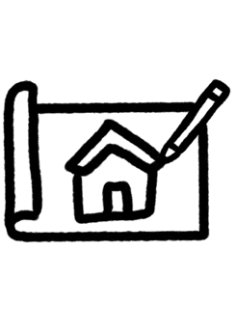

Gebäude von:
Höhe:
Länge:
Breite:
Das ist gut:
Das fehlt noch:
Weitere Ideen:

